Р Е Ш Е Н И Е

Думы Ипатовского городского округа Ставропольского края

28 февраля 2023 года г. Ипатово № 15

Об установлении границ территории, на которой осуществляется территориальное общественное самоуправление (ТОС № 5 пос.Советское Руно)

В соответствии с Федеральным законом от 06 октября 2003 г. № 131-ФЗ «Об общих принципах организации местного самоуправления в Российской Федерации», решением Думы Ипатовского городского округа Ставропольского края от 25 сентября 2018 г. № 178 «Об утверждении Порядка организации и осуществления территориального общественного самоуправления на территории Ипатовского городского округа Ставропольского края», Уставом Ипатовского городского округа Ставропольского края, рассмотрев заявление инициативной группы граждан по установлению границ территории территориального общественного самоуправления ТОС № 5 –п.Советское Руно,
Дума Ипатовского городского округа Ставропольского края

РЕШИЛА:

1. Установить границы территории, на которой осуществляется территориальное общественное самоуправление (ТОС № 5- пос.Советское Руно), согласно Приложения 1 (схема) и Приложения 2 (описание).
2. Границы территории, на которой осуществляется территориальное общественное самоуправление, являются границами земельного участка.
3. Настоящее решение разместить на официальном сайте администрации Ипатовского городского округа Ставропольского края в сети Интернет.
4. Контроль за исполнением настоящего решения возложить на комитет Думы Ипатовского городского округа Ставропольского края по местному самоуправлению, контролю за деятельностью органов и должностных лиц местного самоуправления, по защите прав граждан, охране общественного порядка и безопасности, казачеству и общественным объединениям и первого заместителя администрации Ипатовского городского округа Ставропольского края.
5. Настоящее решение вступает в силу со дня его принятия.

Председатель Думы
Ипатовского городского округа
Ставропольского края Г.Д. Плескач

Приложение № 1

к решению Думы

Ипатовского городского округа

Ставропольского края

от 28 февраля 2023г. № 15

Схема границ территории, на которой осуществляется территориальное общественное самоуправление (ТОС № 5 –пос. Советское Руно)

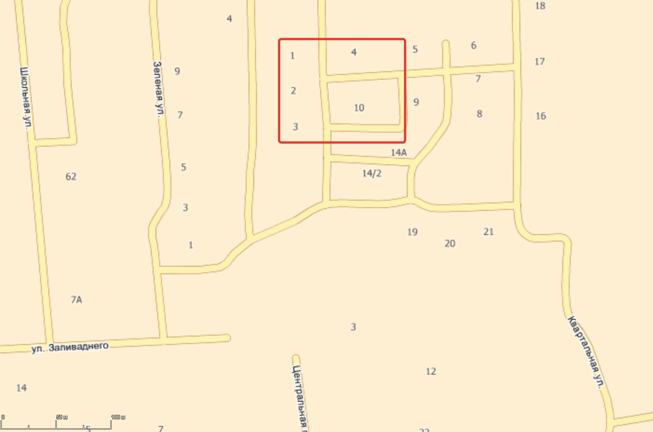

109
112

Приложение № 2

к решению Думы
68

Ипатовского городского округа

Ставропольского края

от 28 февраля 2023г. № 15

Описание границ территории, на которой осуществляется территориальное общественное самоуправление (ТОС № 5 – пос.Советское Руно)

Территория территориального общественного самоуправления располагается по адресу: Ставропольский край, Ипатовский район, п. Советское Руно. На территории территориального общественного самоуправления входят многоквартирные жилые дома в пределах улицы Квартальной, п. Советское Руно и имеет следующие границы.
С северной стороны граница ТОС проходит с запада на восток от дома № 1 по ул. Квартальной (N45°43'03.9407" E43°13'48.5029") до дома № 4 по ул. Квартальной (N N45°43'03.9813"E43°13'52.6066").
Далее поворачивает на юг и по четной стороне идет вдоль границы дома № 10 ул. Квартальной (N45°43'01.9115" E43°13'52.8384") с востока на запад до точки ул. Квартальной МКД № 3 (N45°43'01.7221" E43°13'48.7443").
Территории, закрепленные в установленном порядке за учреждениями, предприятиями и организациями, не входят в состав территории территориального общественного самоуправления п. Советское Руно.

_______________________

